18.04.2023.

**Ziemeļvalstu-Baltijas fizikas olimpiādē (NBPhO) skolēniem no Latvijas 1 sudraba un 5 bronzas medaļas**

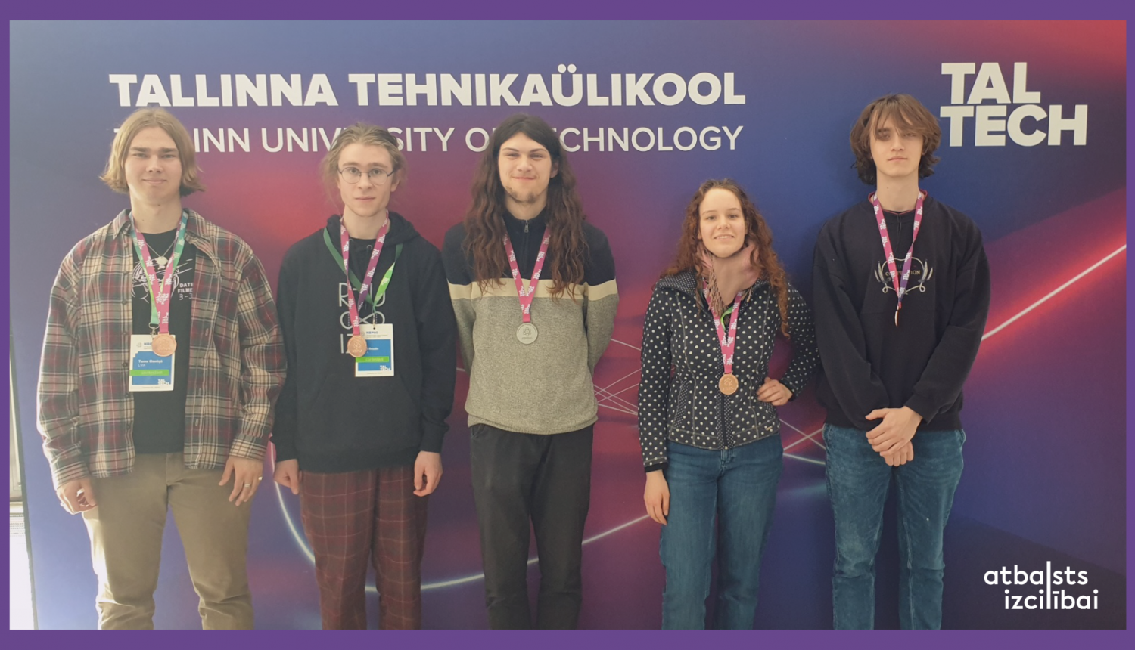

No 14. līdz 16. aprīlim Tallinā, Igaunijā, norisinājās Ziemeļvalstu-Baltijas fizikas olimpiāde (NBPhO), kurā Latviju pārstāvēja 18 skolēni. Augstāko apbalvojumu - sudraba medaļu - guva Rīgas Valsts 1. ģimnāzijas skolēns Stanislavs Dubrovskis, savukārt bronzas godalgas izcīnija  Lukass Roberts Kellijs un Ilja Reutins (Ilya Reutin) no RTU Inženierzinātņu vidusskolas, Toms Ozoliņš un Fricis Miķelis Pastors no Rīgas Valsts 1. ģimnāzijas, kā arī Olita Anastsasija Zadorožnaja no Starptautiskās vidusskolas "Ekziperī".

Šogad NBPhO piedalījās dalībnieki no 9 valstīm – 4 oficiālās dalībvalstis (Somija, Igaunija, Zviedrija, Latvija) un viesi no Serbijas, Gruzijas, Vjetnamas, Saūda Arābijas un Lietuvas.

“Olimpiādē uzdevumi bija ar plašu sarežģītības diapazonu. Bija vērojams arī mehānikas un kinemātikas uzdevumu pārsvars. Dalība šajā olimpiādē deva dalībniekiem iespējas veidot kontaktus gan ar citu valstu dalībniekiem, gan ciešākus kontaktus ar pārējiem komandas dalībniekiem. Dažiem dalībniekiem šī bija arī pirmā starptautiskas olimpiādes pieredze,” pasākuma pieredzē dalās Latvijas skolēnu komandas vadītājs Jānis Cīmurs.

Īpašu Specbalvu par oriģinālāko eksperimentālās daļas risināšanas paņēmienu guva Iļja Niks Stoligvo: "Pateicos par iespēju piedalīties, brīnišķīgs veids pārbaudīt sevi un savas zināšanas. Kaut arī sasniegums ir atkarīgs no vairākiem faktoriem, tai skaitā gadījuma faktora un veiksmes, tā ir nenovērtējama pieredze, kas palīdz attīstīties gan garīgā, gan morālā aspektā. Piedaloties šajā olimpiādē, esmu sajutis manas dvēseles dziļākās tieksmes izzināt pasauli gan kvantitatīvā, gan kvalitatīvā līmenī un pārliecinājies vēlreiz par savu mīlestību - fiziku. Pēc olimpiādes rezultātiem esmu uzaicināts uz Eiropas Fizikas olimpiādi, šo iespēju augsti novērtēju."

"Es ļoti pateicos iespējai piedalīties starptautiskā līmeņa pasākumā, lai gan valsts olimpiādē dabūju tikai atzinības rakstu. Vairāk darbojoties citā disciplīnā, es dabūju iespēju attīstīties arī starpdisciplināri, rēķinot ļoti augstas grūtības līmeņa fizikas uzdevumus. Man pasākumā bija vislielākais prieks iepazīties ar citu valstu dalībniekiem, it īpaši atrast NBPhO dalībnieku starpā savus vecos paziņas no pasaules ķīmijas olimpiādes. Es uzskatu, ka izdarīju visu iespējamo, tāpēc priecājos par saviem sasniegumiem arī fizikas jomā,"  stāsta Daniils Kargins, olimpiādes dalībnieks, Rīgas 10. vidusskolas skolēns.

Olimpiāde tiek rīkota no 2003. gada kā sacensības starp Igaunijas un Somijas izlasēm, un Latvija tajā piedalās no 2014. gada. NBPhO Latvijas izlasei kalpo arī kā atlase uz Eiropas un Starptautisko fizikas olimpiādi.

Skolēnu dalību olimpiādēs organizē Valsts izglītības satura centrs, ESF projekta “Nacionāla un starptautiska mēroga pasākumu īstenošana izglītojamo talantu attīstībai” ietvaros, projekta numurs 8.3.2.1/16/I/002.

